KHOA CÔNG NGHỆ THÔNG TIN

TRƯỜNG ĐẠI HỌC THỦY LỢI



**Bài tập lớn**

**Môn học:** Lập trình Winform

**ĐỀ TÀI:** QUẢN LÍ BÁN HÀNG

Giảng viên: Nguyễn Thị Phương Dung

Sinh viên: Nguyễn Quang Thái

Lớp: 62TH5

Mã sinh viên: 2051063464

***Hà Nội***

1. **Đề tài: Quản lí bán hàng**
2. **Lên kế hoạch:**
3. Mô tả yêu cầu bài toán

Công nghệ ngày nay đang đóng vai trò rất quan trọng trong xã hội, việc mua bán hàng hóa trực tiếp tại cửa hàng hay mua bán trên các nền tảng công nghệ như facebook, instagram, shoppe,… diễn ra thường xuyên và liên tục. Số lượng hàng hóa bán ra và nhập vào lớn khó thể kiểm soát đơn giản bằng sổ sách.

Để nhằm đáp ứng cho việc quản lí hàng hóa dễ dàng, lưu trữ dữ liệu và bảo mật an toàn, em có ý tưởng phát triển ứng dụng window có đề tài “ Quản lí bán hàng” được sử dụng trên hệ điều hành Window.

* Chi tiết mô tả:

- Form “Đăng nhập”:

* Tên Form “Đăng nhập”
* Hiển thị form ở chính giữa màn hình
* Kích thước form 800*480
* Người dùng không thể mở rộng, thu nhỏ form
* Khi mở form mới, thì form Đăng nhập được ẩn đi
* Có ảnh nền cố định (hình ảnh bất kì)
* Form gồm 2 textbox lần lượt yêu cầu người dùng nhập mật khẩu
* Sử dụng button “Đăng nhập” để điều hướng sang form khác nếu người dùng nhập đúng tài khoản mật khẩu.
* Sử dụng button “Thoát” để kết thúc chương trình làm việc

- Form “Quản lí bán hàng”:

* Tên form “Quản lí bán hàng”
* Hiển thị form ở chính giữa màn hình
* Tiêu đề form “Thống kê doanh số”
* Thêm DataGridview để người dùng có thể xem được doanh số bán hàng với các thuộc tính (**Mã hàng, Tên hàng, Số lượng, Ngày bán, Thành tiền**)
* Người dùng chọn ngày, tháng, năm hệ thống trả về thông tin hàng đã bán trong ngày được chọn đưa ra DataGridView
* DataGridView bám lề theo form và chỉ được đọc không chỉnh sửa, xóa, thêm trên đây
* Yêu cầu với DataGridView
  1. Tổng tiền = tổng tất cả hóa đơn
  2. Thành tiền = Giá bán * (1- Giảm giá) * Số lượng
* Người dùng chỉ được xem tổng tiền không được thao tác trong textbox này
* Sử dụng MenuStrip với tiêu đề “Quản lí cửa hàng” gồm MenuStripItem:

1. Quản lý nhân viên

- Khi click vào MenuStripItem “Quản lý nhân viên” người dùng được điều hướng sang form mới.

* Sử dụng MenuStrip với tiêu đề “Quản lí cửa hàng” gồm MenuStripItem:

1. Quản lý sản phẩm bán (theo ngày)

- Khi click vào MenuStripItem “Sản phẩm bán” người dùng được điều hướng sang form mới.

1. Quản lý kho hàng

- Khi click vào MenuStripItem “Kho hàng” người dùng được điều hướng sang form mới.

* Sử dụng MenuStrip với tiêu đề “Tài khoản” gồm MenuStripItem:

1. Đổi mật khẩu

- Khi click vào MenuStripItem “Đổi mật khẩu” người dùng được điều hướng sang form mới.

- Liên kết với SQL để lưu trữ tài khoản, mật khẩu và thao tác thay đổi mật khẩu ở đây

1. Đăng xuất

- Khi click vào MenuStripItem “Đăng xuất” người dùng trở về form “Đăng nhập”

1. Thoát

- Khi click vào MenuStripItem “Thoát” người dùng đóng toàn bộ ca làm việc

- Form “Kho hàng”

* Tên form “Kho hàng”
* Form gồm 6 textbox lần lượt là nhập thông tin tìm kiếm (nếu cần), Mã sản phẩm, Tên sản phẩm, Số lượng, Ghi chú
* Thêm DataGridview để người dùng chỉ xem được thông tín sản phẩm trong kho với các thuộc tính **(Mã sản phẩm, Tên sản phẩm, Số lượng, Ghi chú)**
* DataGridView bám lề theo form và chỉ được đọc không chỉnh sửa, xóa, thêm trên đây
* Kết nối với SQL để lưu trữ dữ liệu
* Form gồm 6 button lần lượt với các tên: Tìm kiếm, Thêm, Chỉnh sửa, Xóa, Lưu
* Yêu cầu:
  + 1. Khi click vào “Tìm kiếm” người dùng được trả ra thông tin tìm kiếm phù hợp với đầu vào là: Mã sản phẩm hoặc Tên sản phẩm
    2. Khi click vào “Thêm” người dùng thêm thông tin hàng hóa mới vào DataGridView
    3. Khi click vào “Chỉnh sửa” người dùng điều chỉnh thông tin các textbox (ngoại trừ textbox Tìm kiếm)
    4. Khi click vào “Xóa” người dùng xóa thông tin sản phẩm khỏi DataGridView
    5. Khi click vào “Lưu” người dùng cập nhật lại thông tin sản phẩm vừa chỉnh sửa

- Form “Quản lý sản phẩm”

* Tên form “Quản lý sản phẩm”
* Form giao diện gồm DataGridView chứa thông tin sản phẩm bán với các thuộc tính **(Mã sản phẩm, Tên sản phẩm, Số lượng, Ngày bán, Giá bán, Giảm giá, Nơi sản xuất, Ghi chú)**
* DataGridView bám lề theo form
* Mã sản phẩm và tên sản phẩm là combobox đã có sẵn trong SQL Kho hàng người dùng chỉ chọn
* Sử dụng SQL để lưu trữ thông tin sản phẩm đã bán.
* Yêu cầu:

1. Click button Thêm để đưa thông tin sản phẩm vào SQL
2. Click button Sửa yêu cầu người dùng nhập lại thông tin sản phảm
3. Click button Xóa để xóa thông tin sản phẩm trong SQL
4. Click button Lưu để cập nhật thông tin sản phẩm vừa được chỉnh sửa vào SQL

- Form “Đổi mật khẩu”

* Yêu cầu nhập thông tin tài khoản, mật khẩu mới cũ
* Kiểm tra đầu vào của mật khẩu cũ và tài khoản cũ, nếu người dùng nhập không đúng thì đưa ra thông báo
* Người dùng nhập không đầy đủ hoặc nhập sai thì đưa ra hộp thông báo
* Sau khi thao tác xong, người dùng cần lưu lại tài khoản mới và mật khẩu mới lưu lại vào form “Đăng nhập”
* Yêu cầu form bám lề tương thích

1. Xác định các chức năng

- Đăng nhập:

* 1. Yêu cầu người dùng nhập tài khoản và mật khẩu.
  2. Nếu nhập sai đưa con trỏ chuột về textbox tài khoản và người dùng nhập lại
  3. Nếu nhập thiếu nội dung textbox đưa ra thông báo yêu cầu nhập

- Chọn ngày

* 1. Sau khi rời khỏi dateTimePicker thì hệ thống trả ra thông tin

- Cập nhật (Quản Lý sản phẩm)

* 1. Thêm thông tin sản phẩm
  2. Chỉnh sửa thông tin sản phẩm
  3. Xóa thông tin sản phẩm
  4. Cập nhật thông tin sản phẩm sau khi sửa

- Cập nhật (Kho hàng)

1. Thêm thông tin sản phẩm trong kho
2. Chỉnh sửa thông tin sản phẩm trong kho
3. Xóa thông tin sản phẩm trong kho
4. Cập nhật thông tin sản phẩm sau khi sửa
5. Tìm kiếm kho hàng theo tên hoặc mã sản phẩm

- Đổi mật khẩu:

1. Kiểm tra tài khoản, mật khẩu cũ có đúng không
2. Kiểm tra mật khẩu mới có khớp với lần nhập lại không
3. Nếu không khớp yêu cầu nhập lại
4. Nếu bỏ trống đưa ra thông báo
5. Xác định dữ liệu, mô tả ràng buộc cụ thể, chi tiết

- Form “Đăng nhập”:

+ Tài khoản bao gồm cả chữ hoa, chữ thường, chữ số hoặc các kí tự đặc biệt, không quá 50 kí tự

+ Mật khẩu không quá 50 kí tự

- Form “Quản lý bán hàng”

+ Chọn ngày và hiển thị thông tin sản phẩm đã bán trên DataGridView

- Form “Quản lý kho hàng”

+ Mã sản phẩm không được trùng với sản phẩm đã có trong kho

+ Tên sản phẩm dài nhất 150 kí tự

+ Số lượng sản phẩm không quá 100 sản phẩm

+ Nơi sản xuất không quá 100 kí tự (có thể chưa nội dung hoặc không)

+ Ghi chú không quá 300 kí tự

- Form “Quản lý sản phẩm”

+Mã sản phẩm lấy từ SQL Kho hàng

+ Tên sản phẩm lấy từ SQL Kho hàng, khi người dùng nhập mã sản phẩm thì tên sản phẩm cũng được chọn

+ Số lượng bán không quá 100 sản phẩm

+ Nơi sản xuất không quá 100 kí tự (có thể chưa nội dung hoặc không)

+ Ghi chú không quá 300 kí tự

- Form “Đổi mật khẩu”

+ Kiểm tra tài khoản, mật khẩu cũ nhập vào có trùng khớp không?

+ Tài khoản mới, mật khẩu mới không quá 50 kí tự

+ Kiểm tra mật khẩu mới có trùng với mật khẩu nhập lại không?

1. Xác định giao diện

Giao diện bao gồm:

- Form “Đăng nhập”:

+ lable tiêu đề

+ 2 lable tiêu đề phụ

+ 2 button “Đăng xuất” và “Thoát”

+ Ảnh nền(tùy chọn)

- Form “Quản lý bán hàng”:

+ Menustrip gồm: “Quản lý cửa hàng”, “Quản lý kho”, “Tài khoản”

+ MenustripItem: “Quản lý nhân viên”, “Quản lý sản phẩm bán”, “Quản lý sản phẩm trong kho”, “Đổi mật khẩu”, “Đăng xuất”, “Thoát”

+ DataGridView

+ Lable tiêu đề

+ dateTimePacker

- Form “Quản lý sản phẩm”:

+Lable tiêu đề

+Combobox chứa mã sản phẩm, tên sản phẩm

+numerUpDown

+ Các textbox

+ Button: Thêm, Sửa, Xóa

+ DataGridView

-Form “Kho hàng”

- Form “Đổi mật khẩu”

1. **Thiết kế dữ liệu, chuẩn hóa dữ liệu**
2. **Thiết kế dữ liệu**

**TaiKhoan(Tên người dùng, Tên hiển thị, Mật khẩu)**

**KhoHang (Mã kho, Tên kho, Ghi chú)**

**SanPham(Mã sản phẩm, Tên sản phẩm)**

**NhanVien (Mã nhân viên, Tên nhân viên, Số điện thoại, Địa chỉ, Ca làm, Số giờ làm, Tiền lương)**

1. **Chuẩn hóa dữ liệu**

**SanPhamTrongKho (Mã kho, Mã sản phẩm, Tên sản phẩm, Số lượng, Giá bán, Giảm giá, Nơi sản xuất, Ghi chú)**

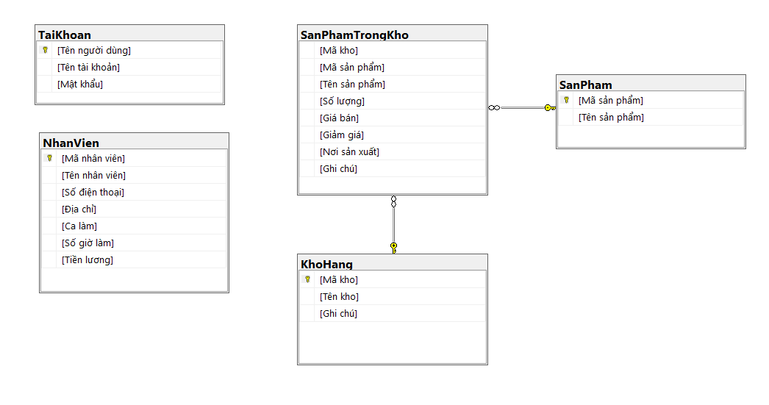

1. **Thiết kế giao diện, bảo đảm tính thân thiện, dễ dùng, hài hòa**

- Form “Đăng nhập”: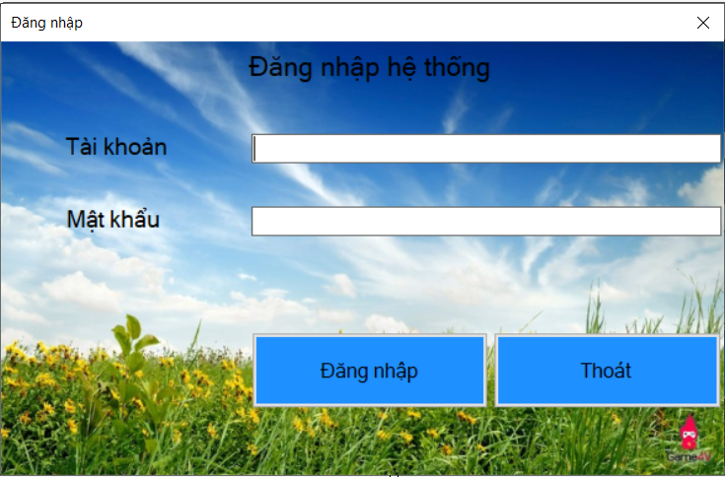

- Form “Quản lý bán hàng”:

- Form “Quản lý sản phẩm”:

- Form “Quản lý sản phẩm”:

-Form “Kho hàng”

- Form “Đổi mật khẩu”

1. **Code**